# Coronavirus: dalla Cina all’Italia, tutto quello che c’è da sapere sulla nuova epidemia

Doveva essere un periodo di festa per la [Cina](https://www.lifegate.it/tag/cina) e per il popolo cinese. Con l’arrivo del [Capodanno](https://www.lifegate.it/persone/news/capodanno-cinese-date-festeggiamenti-cibo) le piazze si tingono di mille colori. Musiche, canti e risate riecheggiano nelle strade. Profumi di piatti prelibati riempiono l’aria. Oggi invece, **Wuhan**, nella provincia di **Hubei**, sembra quasi una città fantasma. Dovrebbe essere uno dei centri più importanti di tutta la Cina, ma da quando è stata messa in quarantena, è irriconoscibile. Il grigio, la paura e il silenzio regnano sovrani ed è difficile immaginare che normalmente sia abitata da **undici milioni di persone**.

L’epidemia di un nuovo coronavirus, che negli ultimi mesi ha gettato il mondo nel panico, è partita proprio da una di quelle strade, da uno di quei mercati. Oggi le persone infette sono oltre 40mila e più di 900 hanno perso la vita, solo in Cina. Il livello di allerta mondiale è altissimo, tanto che

## **Non esiste ancora un vaccino, ma l’Italia è stata uno dei primi paesi a isolare il nuovo coronavirus**

Non esiste ancora un vaccino per questo virus letale, ma nell’ultimo mese sono stati fatti degli enormi passi in avanti in campo medico che, si spera, contribuiranno a crearne uno in futuro. L’[**Istituto nazionale malattie infettive Lazzaro Spallanzani**](http://www.inmi.it/) di Roma è stato uno dei primi centri al mondo che sono [riusciti ad isolare il 2019-nCov](http://www.inmi.it/isolato-presso-laboratorio-virologia-inmi-nuovo-coronavirus.html).

L’equipe è formata da **Maria Capobianchi**, direttrice del laboratorio di virologia dell’ospedale, **Eleonora Lalle**, responsabile della diagnostica delle infezioni virali respiratorie in laboratorio, con la collaborazione di **Concetta Castilletti**, responsabile della Unità dei virus emergenti, **Fabrizio Carletti**, esperto nel disegno dei nuovi test molecolari e **Antonino Di Caro**, responsabile dei collegamenti sanitari internazionali.

### ****Cos’è il coronavirus?****

I coronavirus conosciuti fino ad oggi appartengono ad un’unica famiglia di sette virus respiratori che possono causare varie malattie, dal comune raffreddore, fino a patologie più serie come la **Sars** (la sindrome respiratoria acuta grave) e la **Mers** (la sindrome respiratoria mediorientale). Sono virus diffusi anche nel mondo animale, specialmente tra [mammiferi](https://www.lifegate.it/tag/mammiferi) e volatili.

Più la loro sorveglianza e le conoscenze in campo medico migliorano, più aumenta la possibilità di isolarne altri. Infatti, questo nuovo coronavirus fa parte di una varietà mai identificata prima, denominata dagli scienziati **2019-nCov**. “La sequenza virale di 2019-nCov è simile per oltre il 76 per cento al dna del virus della Sars”, spiega la dottoressa [Elisa Vicenzi](https://research.hsr.it/en/divisions/immunology-transplantation-and-infectious-diseases/viral-pathogens-and-biosafety/elisa-vicenzi.html), responsabile del laboratorio di patogeni virali e biosicurezza dell’[Ospedale San Raffaele di Milano](https://research.hsr.it/en/index.html).

### ****Quali sono i sintomi?****

I sintomi sono molto simili a quelli di una normale [influenza](https://www.lifegate.it/tag/influenza):

* febbre
* tosse
* difficoltà respiratorie

Per il momento, la malattia ha un [periodo di incubazione che varia dai 6 ai 14 giorni](https://www.who.int/news-room/q-a-detail/q-a-coronaviruses), durante i quali il rischio di contagio è molto alto.

[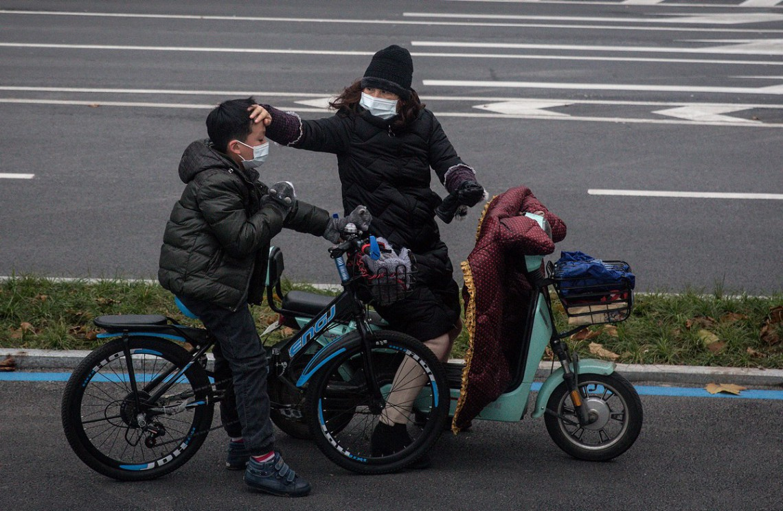](https://www.lifegate.it/media-page/daily-life-in-wuhan-during-lockdown)

I sintomi del nuovo coronavirus sono molto simili a quelli di una normale influenza: febbre, tosse, difficoltà respiratorie

### ****Dove è nato il nuovo coronavirus, come si contrae?****

Non è ancora chiaro né dove sia nato, né come si contragga il coronavirus. Secondo l’Oms, è probabile che il focolaio iniziale fosse lo **Hunan seafood wholesale market**, il [mercato di animali vivi](https://www.peta.org.uk/blog/coronavirus/) di Wuhan, dove centinaia di creature vengono [macellate](https://www.lifegate.it/tag/macelli) ogni giorno davanti agli acquirenti, in pessime condizioni igienico sanitarie. Molte delle persone che l’hanno contratto in origine lavoravano a stretto contatto con gli animali.

Ma cosa vuol dire esattamente l’espressione “mercato di animali vivi”? In questi posti, [cani](https://www.lifegate.it/tag/cani), [gatti](https://www.lifegate.it/tag/gatti), [conigli](https://www.lifegate.it/tag/conigli), [polli](https://www.lifegate.it/tag/polli), pipistrelli, [topi](https://www.lifegate.it/persone/stile-di-vita/topi_voglio_un_topo1), anatre, serpenti e molti altri animali vengono tenuti ammassati gli uni sugli altri all’interno di [minuscole gabbie](https://www.lifegate.it/persone/news/vignetta-bruno-bozzetto-animal-equality-animali-gabbia) mentre sono ancora in vita, in attesa di essere macellati davanti a clienti paganti. Alcuni vengono addirittura cucinati al momento, subito dopo essere stati uccisi. In questo genere di mercati così affollati, le persone vengono direttamente in contatto con i cadaveri degli animali e con ogni genere di particella o fluido corporeo, aumentando pericolosamente il rischio di diffusione di virus letali.

Il [Centro di controllo e prevenzione delle malattie statunitense](https://www.cdc.gov/) ha condotto ricerche che dimostrano come il [75 per cento delle nuove patologie provenga proprio dagli animali](https://www.infectioncontroltoday.com/infectious-diseases-conditions/world-zoonoses-day-most-emerging-infectious-diseases-originate) e si origini in fattorie sudice, mattatoi e mercati di animali vivi. Non a caso, come afferma l’Oms, questo nuovo coronavirus, la Sars e la Mers sono stati tutti diffusi dagli animali all’uomo, così come in passato avevano fatto la febbre suina, la mucca pazza o l’aviaria che hanno mietuto centinaia di vittime in tutto il mondo.

[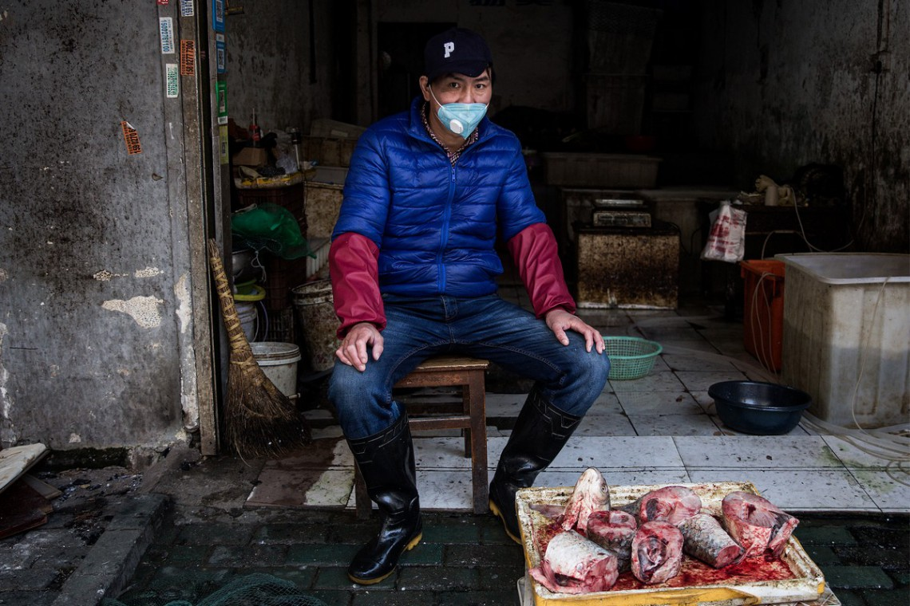](https://www.lifegate.it/media-page/daily-life-in-wuhan-during-lockdown-4)

Non è ancora chiaro né dove sia nato né come si contragga il coronavirus, ma l’Oms ritiene possa essere nato in un mercato di animali vivi

### ****Quanto è mortale il coronavirus?****

Il tasso di mortalità del nuovo coronavirus è circa del 3 per cento. L’Oms fornisce report quotidiani circa il numero di contagi e di decessi che possono essere consultati [qui](https://www.who.int/emergencies/diseases/novel-coronavirus-2019/situation-reports/). Ad oggi, sono **40.554**le persone infettate in 25 paesi diversi – 40.235 in Cina e 319 nel resto del mondo – e **910** i decessi – 909 in Cina e 1 nelle Filippine. Per quanto siano cifre che a prima vista spaventano, è importante fare un confronto con altre malattie diffuse nel mondo.

La comune influenza ha un tasso di mortalità dell’1 per cento, eppure i decessi ogni anno sono più di 400mila. L’epidemia di Sars del 2002 aveva un tasso di mortalità del 10 per cento, con oltre 8mila infetti e più di 700 decessi. Nel 2012 l’epidemia di Mers che aveva colpito 2.500 persone, presentava un tasso di mortalità del 35 per cento.

[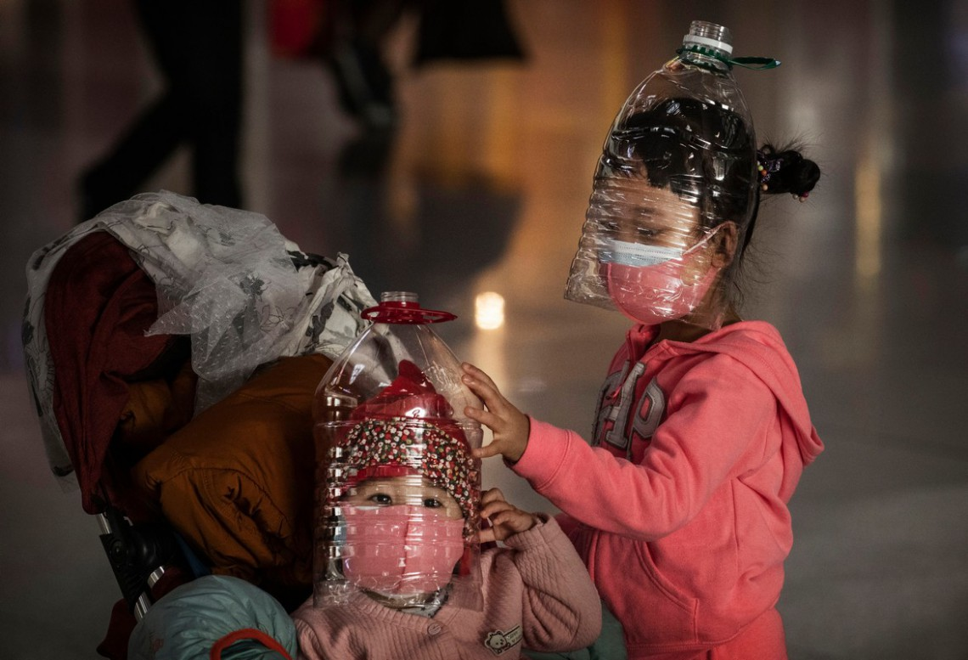](https://www.lifegate.it/media-page/concern-in-china-as-mystery-virus-spreads)

La foto è stata scattata all’aeroporto di Pechino durante l’epidemia di coronavirus. In tutta la Cina la tensione è molto alta

### ****Si può parlare di pandemia?****

No, [non si può etichettarla come una pandemia](https://www.youtube.com/watch?v=-yrLw9IhZUQ). L’Oms, l’Organizzazione mondiale della sanità, definisce una pandemia come “la diffusione mondiale di una malattia”.

“Ci troviamo in una fase in cui si ha un’epidemia con focolai multipli”, ha dichiarato alla stampa [Sylvie Briand](https://twitter.com/scbriand), direttrice del dipartimento di preparazione mondiale ai rischi infettivi dell’Oms. In più il 2019-nCov non si sta diffondendo all’interno dei paesi dove viene identificato e i casi registrati fino ad oggi riguardano solamente persone che sono entrate direttamente in contatto con il virus o con qualcuno infettato a Wuhan. Bisogna poi considerare che la maggior parte dei decessi riguarda persone di età compresa tra 48 e 89 anni che non godevano di una buona salute.

[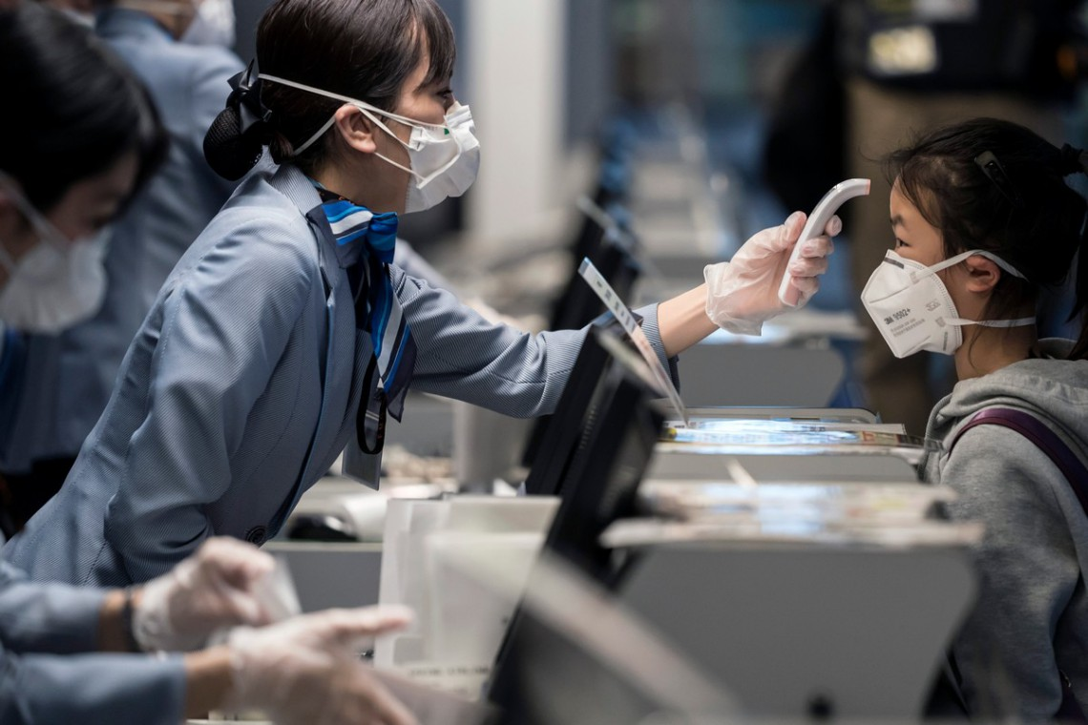](https://www.lifegate.it/media-page/concern-in-japan-as-mystery-virus-spreads)

La foto è stata scattata a Tokyo, in Giappone, dove gli aeroporti hanno adottato misure di sicurezza straordinarie per controllare la salute dei viaggiatori e limitare il più possibile i contagi del nuovo coronavirus

### ****Allora perché l’Oms ha dichiarato lo stato di emergenza?****

L’Oms ha dichiarato lo stato di emergenza “**perché** **di fatto lo è**. Si tratta di una malattia nuova, mai vista prima, per cui non esiste ancora un farmaco in grado di combatterla”, ha affermato il dottor Signorelli dell’Università Vita-salute San Raffaele. I numeri dei contagi, anche se la maggior parte si trovano all’interno dei confini cinesi, sono in crescita vertiginosa e Signorelli fa notare come “secondo il report dell’[Agenzia europea per il controllo delle malattie infettive](https://europa.eu/european-union/about-eu/agencies/ecdc_it) non si sia ancora raggiunto il picco epidemico. Il virus sta ancora mutando e se incominciasse a diffondersi ai ritmi cinesi anche in altri paesi, il numero di contagi schizzerebbe”.

### ****La cronologia del nuovo coronavirus****

* 16 dicembre 2019: cominciano i primi ricoveri per sospetti casi di polmonite. La notizia non è di dominio pubblico;
* 25 dicembre: la [dottoressa Lu Xiaohond](https://www.nytimes.com/2020/02/01/world/asia/china-coronavirus.html), primaria di gastroenterologia all’ospedale di Wuhan, ha dichiarato al quotidiano cinese [China youth daily](https://mp.weixin.qq.com/s/IzzCnz4Yr2jEIYZePiu_ow), che intorno a questa data, la malattia ha iniziato a contagiare anche lo staff medico;
* 30 dicembre: il [dottor Li Wenliang dell’ospedale di Wuhan](https://edition.cnn.com/2020/02/03/asia/coronavirus-doctor-whistle-blower-intl-hnk/index.html?utm_term=link&utm_content=2020-02-04T06%3A57%3A22&utm_medium=social&utm_source=twCNNi) avvisa in via confidenziale alcuni amici che a sette pazienti dell’ospedale dove lavora è stata diagnosticata una malattia sconosciuta simile alla Sars e che sono stati messi in quarantena. Tutti frequentavano il mercato locale. Poco dopo l’invio del messaggio Li viene contattato dalle autorità locali e accusato di aver diffuso notizie false. Solo in seguito si scoprirà che le informazioni del dottor Li erano corrette;
* 31 dicembre: la Commissione sanitaria municipale di Wuhan [segnala ufficialmente](https://www.nytimes.com/2020/02/01/world/asia/china-coronavirus.html) una serie di casi di polmonite proveniente da un ceppo ignoto;
* 1 gennaio 2020: il mercato di Wuhan viene **chiuso**, ritenuto dalle autorità il focolaio di partenza;
* 2 gennaio: il numero di pazienti contagiati sale a 41. Il 73 per cento sono uomini e il 32 per cento soffre di malattie quali il diabete o l’ipertensione. 27 su 41 frequentano il mercato di Wuhan;
* 9 gennaio: il Centro di prevenzione e controllo malattie cinese **identifica** il 2019-nCov come un nuovo ceppo di coronavirus;
* 10 gennaio: la Commissione sanitaria municipale di Wuhan conferma la **prima morte** per 2019-nCov. Si tratta del signor Zeng, un uomo di 61 anni, cliente abituale del mercato di animali vivi. Zeng soffriva di problemi cronici al fegato ed era affetto da un tumore addominale;
* 12 gennaio: in Thailandia si registra il **primo caso di 2019-nCov fuori dai confini cinesi**;
* 30 gennaio: l’[Oms dichiara lo stato di emergenza](https://www.who.int/docs/default-source/coronaviruse/situation-reports/20200131-sitrep-11-ncov.pdf?sfvrsn=de7c0f7_4);
* 4 febbraio 2020: l’emittente televisiva americana Cnn riesce a intervistare il dottor Li, che in quel momento si trova in un letto di ospedale dopo aver contratto il virus;
* 6 febbraio: il dottor Li [muore](https://edition.cnn.com/2020/02/06/asia/li-wenliang-coronavirus-whistleblower-doctor-dies-intl/index.html);
* 7 febbraio: l’[Istituto superiore di sanità](https://www.iss.it/) italiano [conferma](https://www.iss.it/?p=4988) che uno dei 56 nostri connazionali rimpatriati da Wuhan è positivo al test del 2019-nCov. Gli altri sono tutti negativi.

Dato l’alto numero di contagi, tredici città della provincia di Hubei, per un totale di [56 milioni di cittadini cinesi](https://www.lemonde.fr/les-decodeurs/article/2020/01/28/ce-que-l-on-sait-du-nouveau-coronavirus-le-2019-ncov_6027450_4355770.html), sono state isolate dal resto del mondo. Il governo cinese decide di adottare procedure di sicurezza senza precedenti: all’interno delle città la [popolazione è stata invitata a restare nelle proprie case](https://www.lemonde.fr/planete/article/2020/01/31/cloitres-chez-eux-les-habitants-de-wuhan-racontent-leur-vie-en-quarantaine_6027870_3244.html), non ci sono trasporti pubblici disponibili e persino la circolazione delle auto private è stata vietata. All’esterno molte amministrazioni hanno optato per prolungare le vacanze per il Capodanno cinese fino al 17 di febbraio e alcuni paesi, tra cui l’Italia, la Francia e gli Stati Uniti, hanno già rimpatriato i propri connazionali.

### ****Un isolamento sanitario e commerciale****

La scelta dell’isolamento è stata dettata dall’urgenza di ridurre al minimo i contatti tra le persone, dato che si teme che il nuovo coronavirus possa essere trasmesso per via aerea. L’isolamento sanitario forzato coincide però con uno dei momenti culturali più importanti per la Cina: in tutto il paese si sta festeggiando il **Capodanno**, periodo in cui le persone sono generalmente abituate a viaggiare, a comprare regali e a ritrovarsi per festeggiare insieme. L’epidemia e il conseguente isolamento di alcune città hanno causato un duro colpo alle attività locali che sono state costrette a chiudere le proprie porte durante uno dei periodi più redditizi dell’anno. La città di Wuhan conta più di 11 milioni di abitanti, è la sesta città cinese più grande e uno dei principali centri industriali del paese, ma ora è “**chiusa**“.

[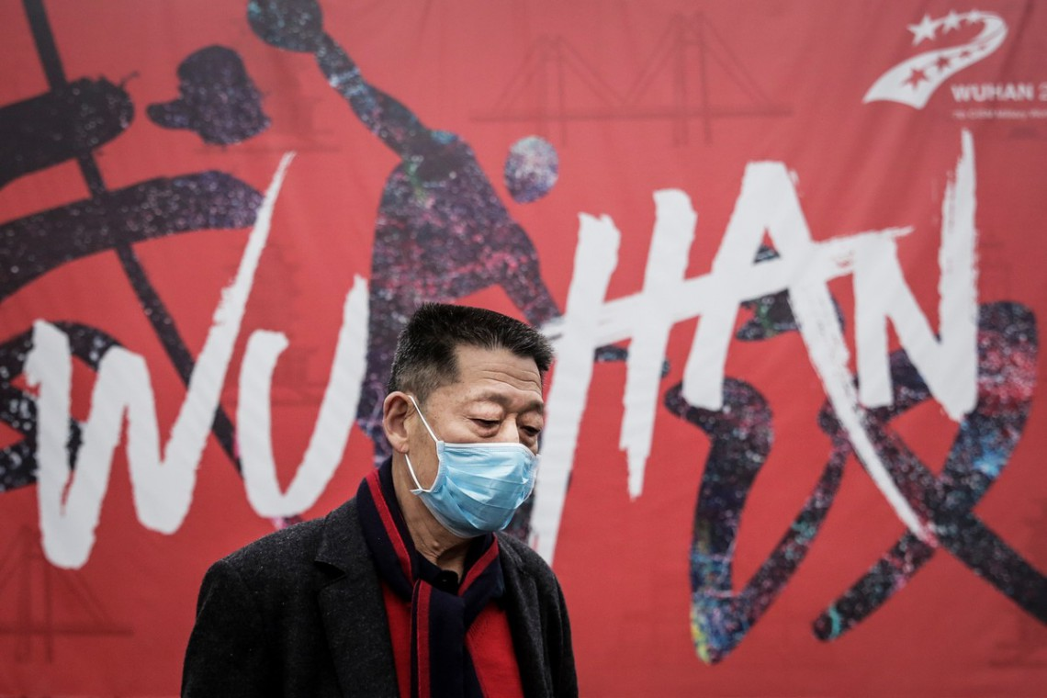](https://www.lifegate.it/media-page/coronavirus-pneumonia-outbreaks-in-china)

L’epidemia del nuovo coronavirus, e il conseguente isolamento di alcune città, hanno causato un duro colpo alle attività cinesi locali che sono state costrette a chiudere le proprie porte durante uno dei periodi più proficui dell’anno, quello del Capodanno

### ****Voli e attività commerciali sospesi a data da destinarsi****

L’epidemia del nuovo coronavirus ha avuto pesanti conseguenze per la Cina. La paura di un ipotetico contagio ha spinto numerose multinazionali a **mettere in stallo** i propri rapporti commerciali con il paese asiatico, anche con città non coinvolte dalla malattia o in cui non sono nemmeno stati registrati casi di coronavirus. Questo avrà conseguenze su tutti i settori commerciali nazionali e internazionali. Nel caso dell’Italia i due settori che accuseranno maggiormente il colpo potrebbero essere quello [turistico](https://www.lifegate.it/tag/turismo-sostenibile) e quello del [lusso](https://www.lifegate.it/category/moda), in cui i cinesi giocano un ruolo chiave per gli acquisti.

La paura di un ipotetico contagio del nuovo coronavirus ha spinto numerose imprese internazionali a mettere in stallo i propri rapporti commerciali con l’intera Cina

### ****Il nuovo coronavirus è l’epidemia con più danni economici****

Secondo i dati raccolti dall’agenzia finanziaria [Learn bonds](https://learnbonds.com/) l’epidemia di 2019-nCov è diventata [la più costosa degli ultimi vent’anni](https://learnbonds.com/news/coronavirus-becomes-worlds-most-costliest-epidemic-new-report-reveals/), malgrado l’[ebola](https://www.lifegate.it/tag/ebola), la febbre suina e la Sars avessero **tassi di mortalità molto più elevati**. Si stima che il nuovo coronavirus costerà alla Cina 453 miliardi di yuan, pari a 59 miliardi di euro, l’equivalente del 2 per cento del prodotto interno lordo (pil), solamente nei primi quattro mesi del 2020. Secondo i calcoli di Learn bonds, l’impatto che questa epidemia avrà sul pil mondiale potrebbe anche essere più elevato, arrivando fino ad ostacolare la crescita economica del paese dato che la maggior parte degli scambi sono bloccati. Se il virus non verrà contenuto a breve, una situazione simile potrebbe replicarsi anche in altre parti del mondo.

Il nuovo coronavirus è l’epidemia più costosa mai registrata prima

### La gestione del coronavirus da parte delle autorità cinesi

Nello **Heilongjiang**, provincia a nordest del paese, la Higher people’s court, il più alto tribunale della Repubblica popolare cinese, ha [disposto](http://www.rainews.it/dl/rainews/articoli/Coronavirus-Cina-prevista-anche-la-pena-di-morte-per-chi-contagia-904f7fda-e73a-4ddc-af5a-adf9883bbbad.html) la pena a quindici anni di carcere per chiunque diffonda notizie false sul nuovo coronavirus e sette per chi si rifiuta di rimanere in quarantena. È stata addirittura prevista la [pena di morte](https://www.lifegate.it/tag/pena-di-morte) per chi viene sorpreso a diffondere volontariamente il virus, anche se non è ancora chiaro come questo possa essere stabilito.

Del resto, il presidente cinese **Xi Jinping**non ammette più errori. Le autorità locali sono già state [accusate di averci messo troppo per individuare il virus](https://www.lemonde.fr/international/article/2020/01/31/evacuation-des-ressortissants-allemands-deux-premiers-cas-au-royaume-uni-et-etat-d-urgence-en-italie_6027949_3210.html), aumentando pericolosamente i rischi di contagio. La concomitanza con le celebrazioni per il Capodanno, il terrore di una scoperta del genere e la paura instaurata dall’amministrazione hanno portato le autorità locali a censurare i medici che si erano accorti per primi dell’insorgere della malattia, ben prima che il numero di contagi raggiungesse questi livelli. Cinque milioni di persone sono così riuscite a [lasciare la provincia di Hubei](https://www.lemonde.fr/planete/live/2020/01/28/faut-il-avoir-peur-du-coronavirus-de-chine-posez-vos-questions-a-nos-journalistes_6027482_3244.html) prima che venisse dichiarata la quarantena. Il processo per identificarli è ancora in corso.

Anche a Macao, a sud della Cina orientale, le attività hanno chiuso per contenere la diffusione del nuovo coronavirus

Le autorità cinesi hanno però fatto molti passi avanti nella gestione dell’epidemia. “Rispetto alla Sars di vent’anni fa, le reazioni delle autorità sono state **più rapide ed efficaci** – ci ha spiegato il dottor Signorelli –. Allora c’era stato un ritardo sulle informazioni e questo non aveva consentito di implementare quelle pratiche di quarantena che oggi hanno permesso di evitare che l’epidemia si diffondesse in altre zone fuori dalla Cina. Sospendere i voli e controllare i passeggeri, sono misure molto efficaci. Economicamente ci saranno conseguenze maggiori perché la restrizione alla circolazione di persone e merci porta sempre contraccolpi economici, però è un prezzo da pagare”.[](https://www.lifegate.it/media-page/daily-life-in-wuhan-during-lockdown-3)

La restrizione alla circolazione di persone e merci porta sempre contraccolpi economici, ma è un prezzo da pagare se si vuole contenere l’espansione del nuovo coronavirus

### ****In Italia sono aumentati gli episodi di intolleranza****

Parallelamente all’epidemia di coronavirus se ne è diffusa anche un’altra ai danni della comunità cinese, quella dell’intolleranza. Va ricordato che ogni persona che vive sulla Terra ha le stesse probabilità di contrarre il 2019-nCov, a prescindere dalla propria nazionalità. Ciò che determina il contagio sono i **luoghi frequentati**, non il paese d’origine della persona.

Quindi un italiano che ha visitato il mercato di Wuhan ha le stesse probabilità di ammalarsi di un cinese, un francese o un americano che ha visitato lo stesso mercato. Allo stesso modo, un cinese che vive e lavora in Italia e che non è stato in Cina nell’ultimo mese, ha le stesse probabilità di avere il 2019 n-Cov di un italiano che vive e lavora in Italia e che non è stato in Cina nell’ultimo mese.

La paura, però, spesso impedisce di essere razionali e gli episodi di intolleranza, se non addirittura di razzismo – dall’evitare di frequentare i ristoranti cinesi fino agli insulti verso persone di nazionalità od origini cinesi urlati per strada – sono aumentati in modo esponenziale in tutto lo Stivale, come se ogni persona di origine cinese fosse colpevole di diffondere il coronavirus. E soprattutto come essere malati fosse una colpa.

[Francesco Wu](https://www.facebook.com/francesco.wu.7), presidente dell’[Unione degli imprenditori Italia Cina](http://www.uniic.it/), ha denunciato più volte come nel nostro paese sia aumentata la fobia verso gli asiatici che sta mettendo in seria difficoltà la comunità cinese. In un [post su Facebook](https://www.facebook.com/francesco.wu.7/posts/10215587000259435), Wu ha evidenziato la mancanza di controlli per gli italiani che ritornano dalla Cina. Oppure ha evidenziato la psicosi verso i bambini: come se un bambino italiano non potesse contrarre il coronavirus e, al contrario, tutti i bambini cinesi fossero infetti. Psicosi che il nostro presidente della Repubblica [**Sergio Mattarella**](https://www.lifegate.it/persone/news/sergio-mattarella-presidente-della-repubblica) ha voluto combattere recandosi in visita a una scuola di Roma frequentata da molti bimbi cinesi o italo-cinesi.

### ****Le fake news alimentano la paura del coronavirus nel mondo****

L’Oms parla di una vera e propria [*infodemic*](https://www.who.int/docs/default-source/coronaviruse/situation-reports/20200202-sitrep-13-ncov-v3.pdf), cioè un’epidemia di informazioni che hanno sopraffatto la gente mandandola nel panico. Come spesso succede in queste situazioni, i social network non hanno aiutato, contribuendo invece a [disseminare bufale](https://www.repubblica.it/tecnologia/social-network/2020/02/02/news/coronavirus_da_bill_gates_alla_candeggina_tutte_le_bufale_e_le_contromisure_dei_social-247405805/?ref=RHPPTP-BH-I247384312-C12-P1-S1.8-T1) e odio: dagli audio falsi che parlano di ipotetiche cospirazioni, fino ad assurdi rimedi per proteggersi dal coronavirus, che al contrario hanno effetti disastrosi sulla salute.

Le Nazioni Unite stanno cercando di combattere la diffusione di queste notizie sui social, invitando gli utenti a consultare solamente le [fonti ufficiali](http://www.salute.gov.it/portale/malattieInfettive/dettaglioFaqMalattieInfettive.jsp?lingua=italiano&id=228) e diffondendo delle [infografiche](https://www.who.int/emergencies/diseases/novel-coronavirus-2019/advice-for-public/myth-busters) per educare sulle buone pratiche da seguire. Sono stati inoltre installati degli avvisi sui principali social network proprio per invitare gli utenti a non credere a tutto quello che leggono in rete.

Il Ministero della Salute ha installato un avviso per gli utenti che navigano su Twitter utilizzando l’hashtag #coronavirus per invitarli a informarsi solamente tramite le fonti ufficiali e a non credere a tutto quello che leggono sul nuovo coronavirus © Twitter

## **Cambiamenti climatici e coronavirus: due pesi e due misure**

“La lotta al coronavirus ha mobilitato il mondo. Il rischio della pandemia è balzata al centro delle cronache e l’umanità sta dimostrando di saperla affrontare, anche accettando costi economici ingentissimi. Perché lo stesso non avviene per la crisi climatica? La risposta è facile: il pericolo non viene percepito con altrettanta urgenza”, ha [scritto](https://asvis.it/home/46-5102/questa-settimana-il-mondo-sapra-affrontare-anche-il-climate-virus#.Xj1ndmhKhPZ) il giornalista [Donato Speroni](http://www.donatosperoni.it/).

Ma al contrario delle percezioni, i cambiamenti climatici sono responsabili di molti più decessi del 2019-nCoV. [Nel 2018 infatti, hanno causato la morte di novemila persone e perdite economiche pari a 238 miliardi di dollari](https://www.lifegate.it/persone/news/eventi-meteorologici-estremi-climate-risk-index). Non solo. È dimostrato che [il trasporto aereo inquini molto di più di intere nazioni](https://www.lifegate.it/persone/news/trasporto-aereo-co2-icct), motivo per il quale negli ultimi tempi le compagnie aree sono state accusate di non impegnarsi abbastanza per ridurre le proprie emissioni. Volare meno, dunque, potrebbe essere una valida soluzione che a molti pare irrealizzabile, ma che si è dimostrata possibile ed efficace per contenere il nuovo coronavirus.

Questi sono gli elementi essenziali per un mondo sano e in equilibrio: salute, benessere e ricerca di serenità interiore coincidono con la sostenibilità. Attiva ora l\'energia pulita anche per la tua casa. Con LifeGate è semplicissimo. Risparmia attivandola adesso online, clicca qui.